4.2.1 Протокол SCTP можно рассматривать как функциональный уровень между приложениями, использующими его услуги, и пакетной IP-сетью, которая не поддерживает соединения (рисунок 4.5).
Протокол SCTP (протокол передачи с управлением потоками) обеспечивает надежную передачу сигнальных сообщений между пунктами сигнализации в IP-сети и функционально заменяет уровни МТР1, МТР2 в традиционной архитектуре ОКС№7.

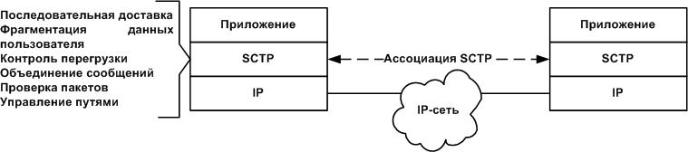

Рисунок 4.5– Место протокола SCTP в стеке протоколов TCP/IP

Использование протокола SCTP предоставляет следующие возможности:
- безошибочную передачу с подтверждением приема;
- фрагментацию данных с учетом максимальной длины передаваемого блока в IP-пакете;
- соблюдение верной последовательности сообщений для каждого приложения внутри потока, объединяющего информацию от многих источников;
- оптимальную упаковку информации для нескольких приложений в одном IP-пакете;
- устойчивость передаваемых данных к сетевым ошибкам.
Протокол SCTP можно рассматривать как дальнейшее логическое развитие протокола ТСР. SCTP, как и протокол ТСР, предлагает приложениям транспортную службу с надежной доставкой, ориентированную на соединение типа «точка-точка». Аналогом ТСР-соединения для SCTP является понятие ассоциации, которая устанавливается между двумя оконечными устройствами. Отличие от традиционного понятия соединение, под которым неявно подразумевается связь между одним адресом отправителя и одним адресом получателя, в SCTP заменяется термином ассоциация для определения состояния протокола между двумя SCTP-хостами, обменивающимися сообщениями. Ассоциация SCTP может использовать несколько IP-адресов на каждом из SCTP-хостов (множественная адресация, многодомность). Список IP-адресов передается при установлении соединения (ассоциации). Все IP-адреса одного оконечного пункта привязаны к одному номеру порта SCTP. Комбинация IP-адресов и номера порта называется транспортным адресом получателя. Любой транспортный адрес может применяться только к одному оконечному пункту SCTP, хотя каждый пункт может иметь несколько транспортных адресов. Когда активный транспортный адрес недоступен, пробуются другие адреса из списка возможных адресов удаленного пункта.

